附图1：吊2层实测平面图
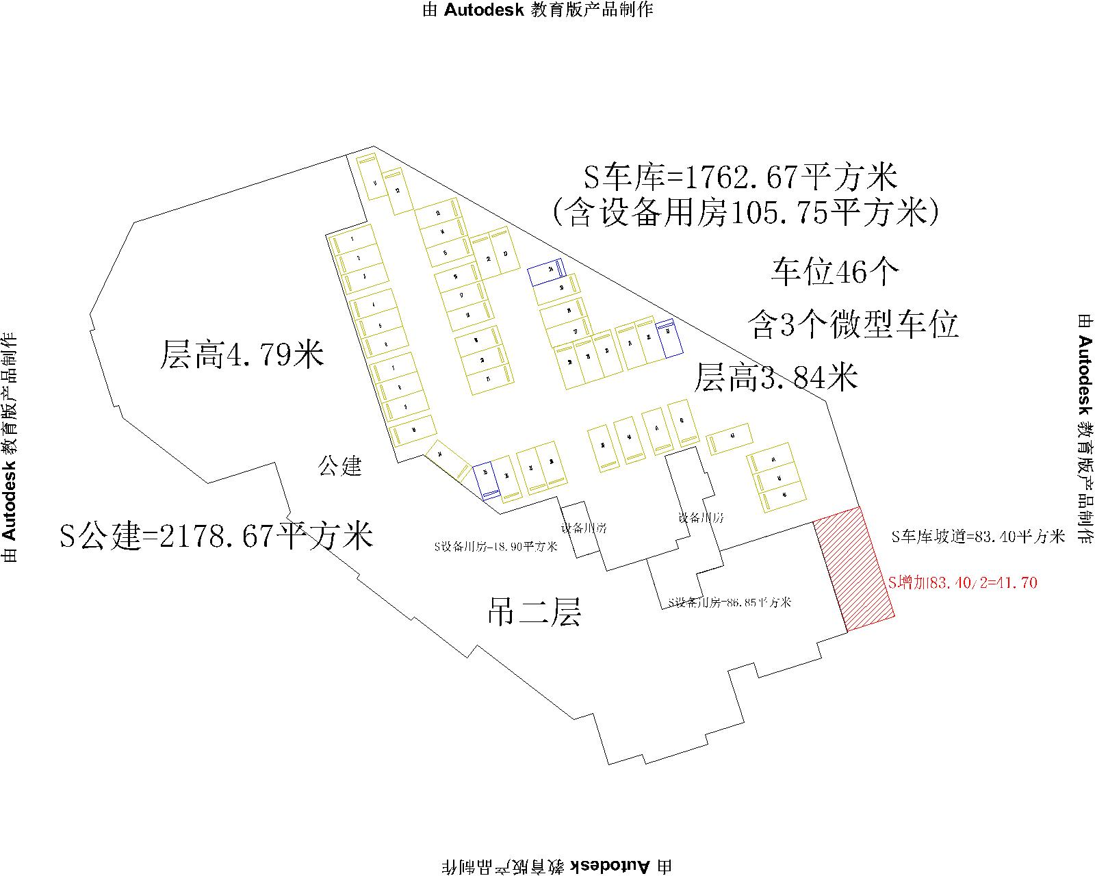

实测将车库出入口处原规划许可计算半面积的位置按全面积计算，建筑面积增加约41.7㎡。

附图2：吊1层实测平面图
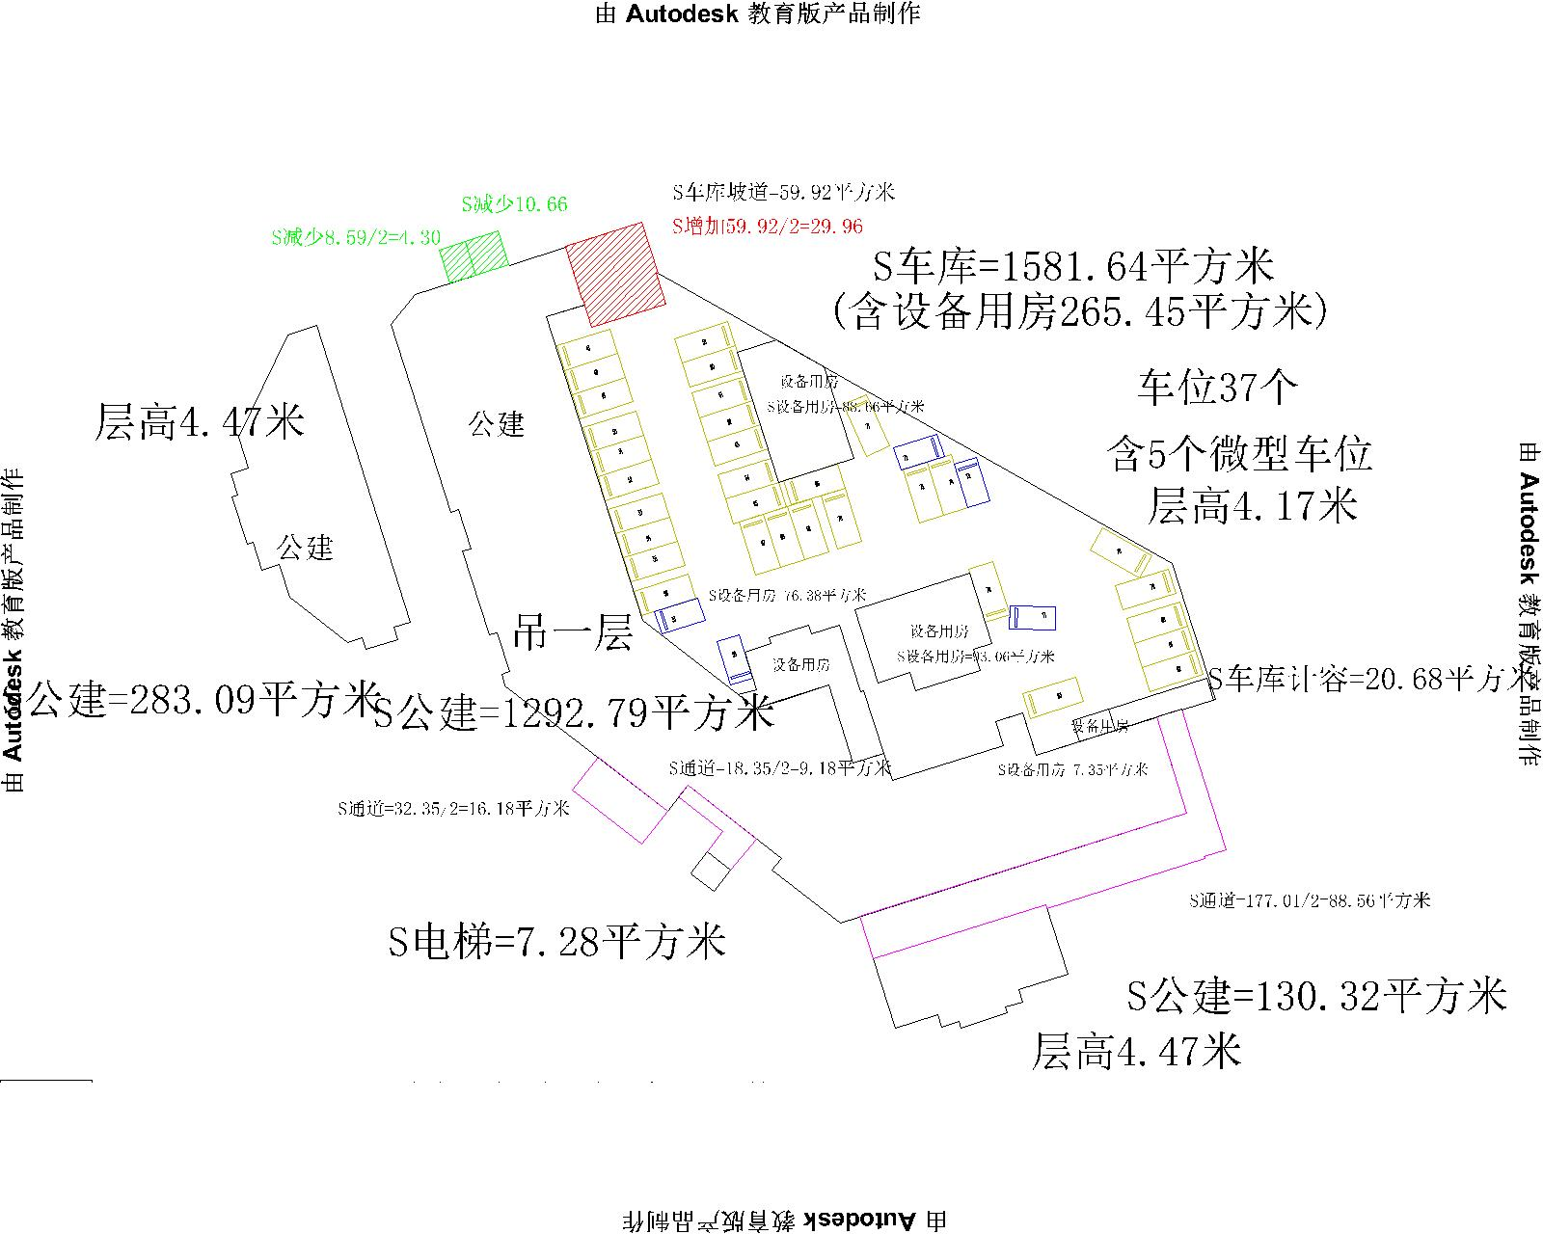

一是实测将车库出入口处原规划许可计算半面积的位置按全面积计算，建筑面积增加约29.96㎡；
二是北侧商铺电梯处改变工程规划许可证附图进行建设，（计容）建筑面积减少约14.96㎡。

附图3: 第1层实测平面图

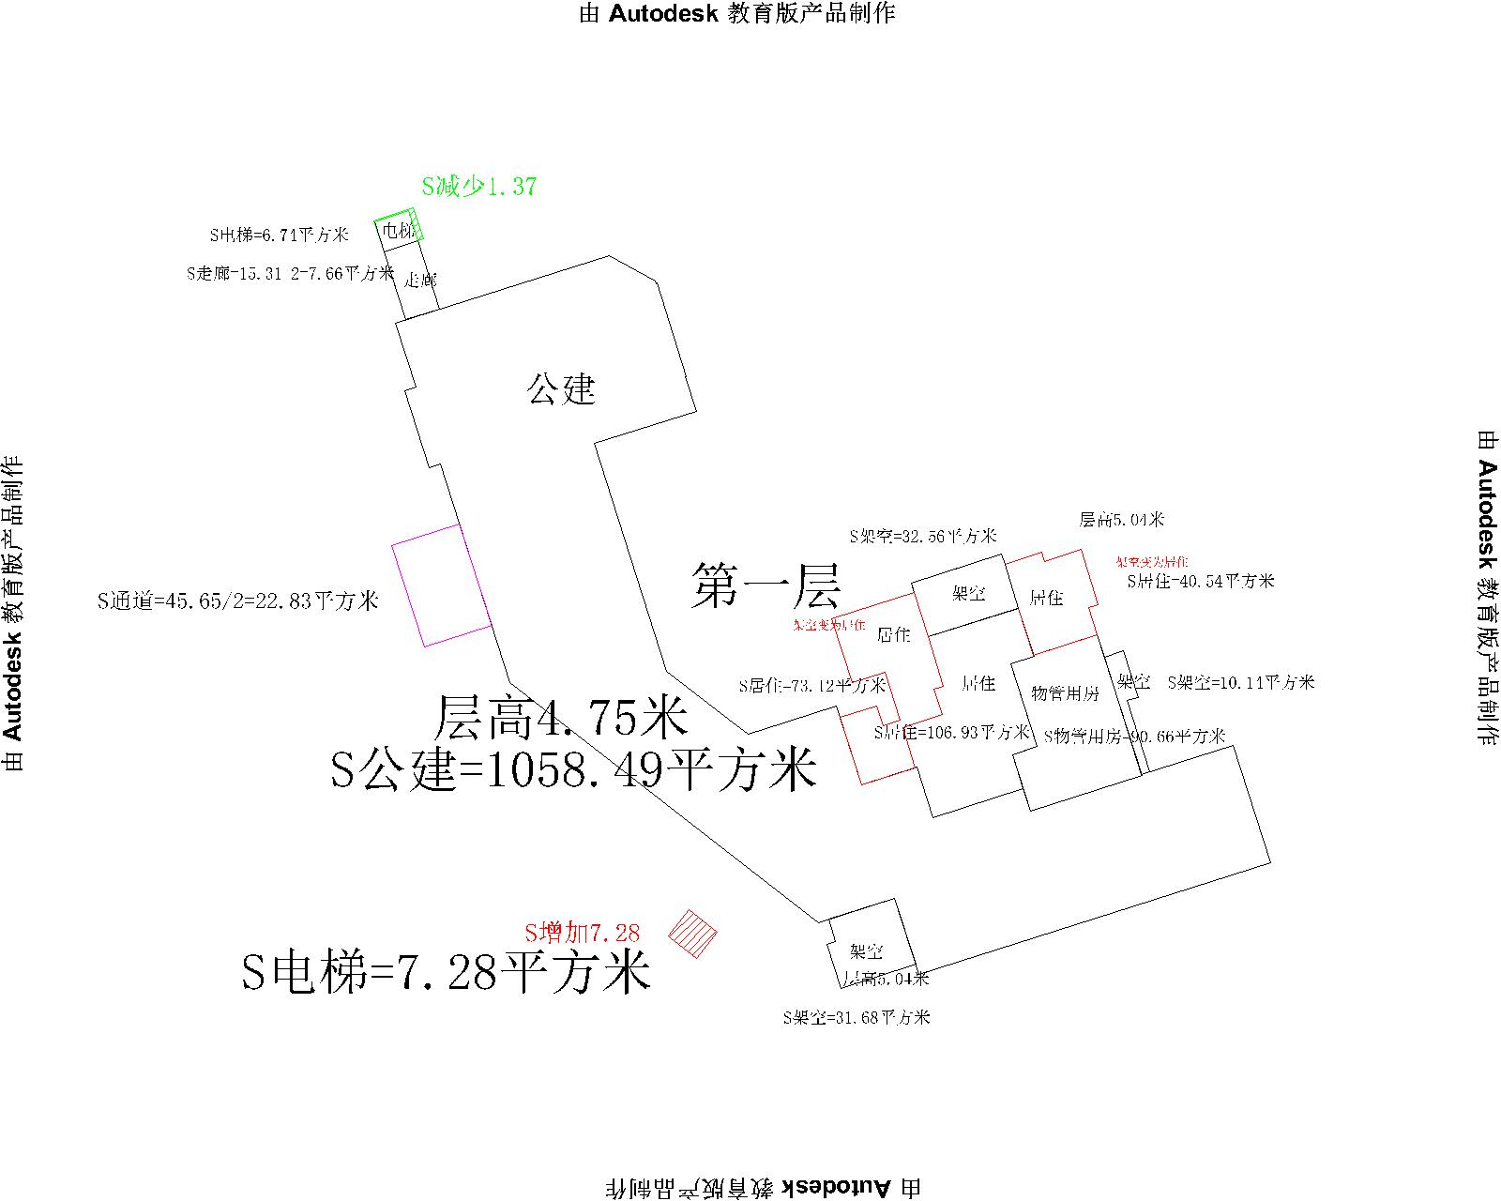

一是北侧商铺旁缩小电梯井尺寸，（计容）建筑面积减少约1.37㎡；
二是商业前的客梯在原规划许可时未计算面积，实测（计容）建筑面积增加约7.28㎡；
三是住宅入口旁将原许可的部分公共架空空间113.66㎡用墙体围合改为居住，（计容）建筑面积增加约227.32㎡。

附图4：第2层实测平面图
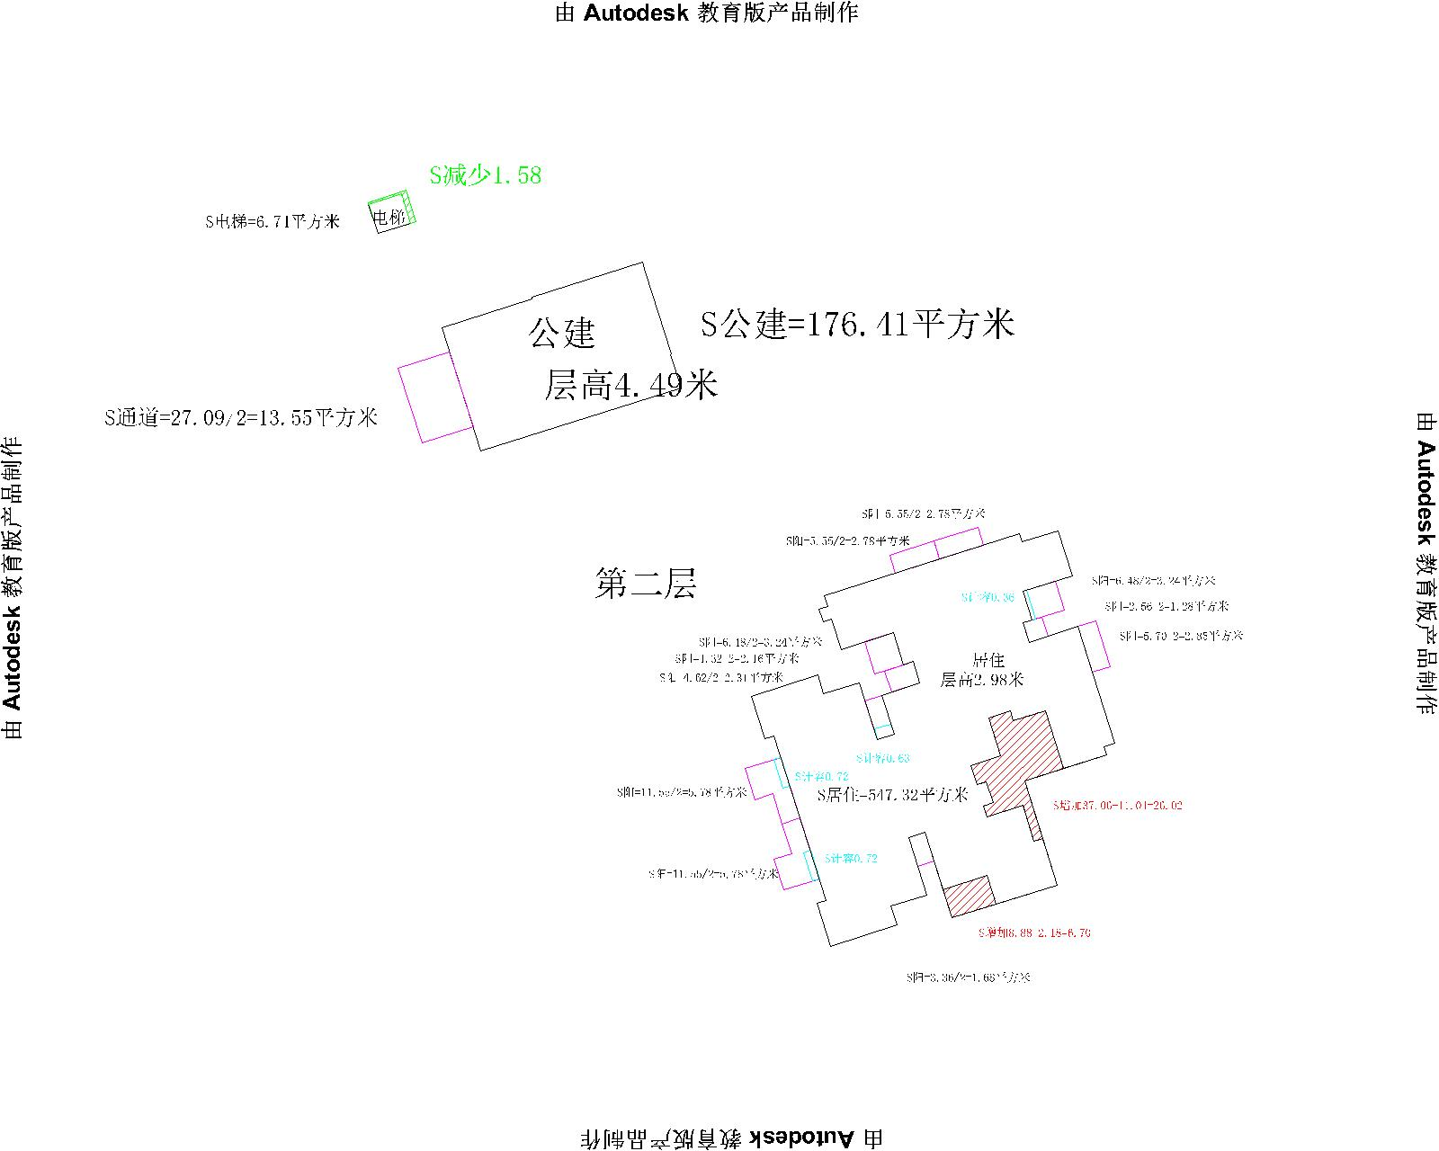

一是北侧商铺旁缩小电梯井尺寸，（计容）建筑面积减少约1.37㎡；
二是D户型客厅外侧阳台改变许可附图，（计容）建筑面积增加约6.7㎡； D户型与C户型之间（局部商业屋顶处）违法搭建，（计容）建筑面积增加26.02㎡。

